勐海县应急管理局
工作简报
（第104期）
勐海县应急管理局办公室 2020年11月06日

继续推进“7个专项”爱国卫生行动

2020年11月的第一周，勐海县应急管理局继续积极开展推进爱国卫生“7个专项行动”，因为进入秋冬季节，各种流感感染率增高，结合县委县政府和疫情防控要求，在带动全体干部职工积极加入到爱国卫生运动中的同时，要求干部职工做好自我防护，戴口罩、清垃圾，强身健体三不误。
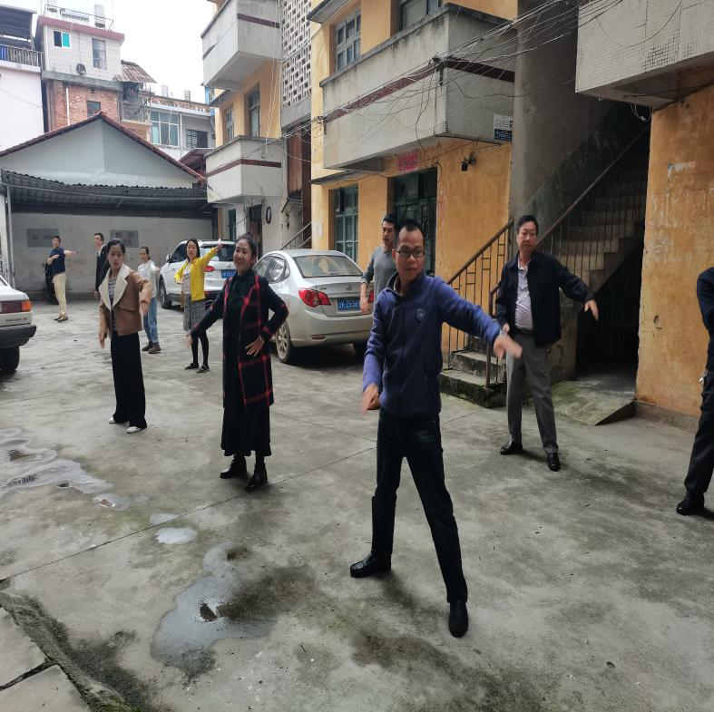
本周我局积极开展“众参与”工间操活动，无特殊情况下做到全员参与，全员健身。周一和周五进行网格化小区和卫生责任区两个片区的垃圾清理和消毒，共开展爱国卫生清理活动2次，累计清理裸露垃圾11处，清除杂草7处，清理小广告2张；职工参与“众参与”工间操活动累计48人次。

